Họ và tên: Nguyễn Thị Phương Mai
Lớp: 11_ĐH_CNPM2
MSSV: 1150080146
LAB 8
HỘP TRẮNG VÀ SELENIUM WEBDRIVER

BÀI 1: THIẾT LẬP SELENIUM WEBDRIVER VỚI ECLIPSE VÀ MAVEN

Bài tập 1.1: KIỂM THỬ TIÊU ĐỀ TRANG WEB (1.0 điểm)
1.1.1 Giới thiệu
Sử dụng Selenium WebDriver với Java và TestNG để kiểm thử tự động trang web https://www.saucedemo.com.
Mục tiêu là kiểm tra một số chức năng cơ bản của trang như tiêu đề trang, URL, nguồn trang (page source) và sự hiển thị của form đăng nhập.
1.1.2 Thiết kế Test Case
TC ID | Bước | Trường kiểm tra | Giá trị đầu vào | Kỹ thuật | Kết quả mong đợi | Kết quả thực tế / Ghi chú
TC01 | 1. Mở Chrome 2. Truy cập https://www.saucedemo.com 3. Lấy tiêu đề trang bằng getTitle() | Tiêu đề trang | URL trang web | Black-box | Tiêu đề trang hiển thị Swag Labs | Hiển thị đúng Swag Labs – Pass
TC02 | 1. Mở trang web 2. Lấy URL bằng getCurrentUrl() | URL trang | https://www.saucedemo.com | Black-box | URL chứa chuỗi saucedemo | URL đúng – Pass
TC03 | 1. Mở trang web 2. Lấy mã nguồn bằng getPageSource() | Nguồn trang | Nội dung HTML | Black-box | Page source chứa Swag Labs hoặc login-button | Có trong source – Pass
TC04 | 1. Mở trang web 2. Tìm element user-name 3. Tìm element password 4. Tìm element login-button | Form đăng nhập | user-name, password, login-button | Black-box | Các trường đăng nhập hiển thị trên trang | Hiển thị đầy đủ – Pass

1.1.3 Kết quả thực hiện
Sau khi thực hiện kiểm thử bằng Selenium WebDriver, hệ thống đã chạy 4 test case.
Kết quả:
- Tổng số test case: 4
- Test Pass: 4
- Test Fail: 0
Tất cả các chức năng kiểm thử đều hoạt động đúng như mong đợi.
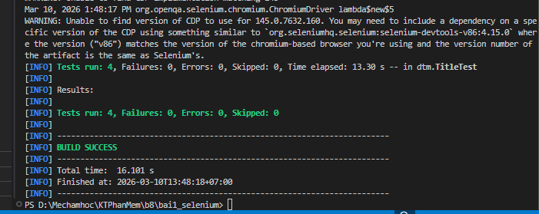

Bài tập 1.2: KIỂM THỬ FORM ĐĂNG NHẬP (1.0 điểm)
1.2.1 Giới thiệu
Sử dụng Selenium WebDriver với Java và TestNG để kiểm thử chức năng đăng nhập của trang web https://www.saucedemo.com.
Mục tiêu là kiểm tra các trường hợp đăng nhập thành công và các trường hợp lỗi như nhập sai mật khẩu, bỏ trống thông tin hoặc sử dụng tài khoản bị khóa.
1.2.2 Thiết kế Test Case

TC ID | Bước | Trường kiểm tra | Giá trị đầu vào | Kỹ thuật | Kết quả mong đợi | Kết quả thực tế / Ghi chú
TC01 | 1. Mở Chrome 2. Truy cập https://www.saucedemo.com 3. Nhập username và password hợp lệ 4. Nhấn Login | Đăng nhập | standard_user / secret_sauce | Black-box | Chuyển sang trang inventory.html | Đăng nhập thành công – Pass
TC02 | 1. Mở trang đăng nhập 2. Nhập username đúng 3. Nhập password sai 4. Nhấn Login | Đăng nhập | standard_user / 123456 | Black-box | Hiển thị thông báo Username and password do not match | Hiển thị thông báo lỗi – Pass
TC03 | 1. Mở trang đăng nhập 2. Bỏ trống username 3. Nhập password 4. Nhấn Login | Username | "" / secret_sauce | Black-box | Hiển thị thông báo Username is required | Hiển thị thông báo lỗi – Pass
TC04 | 1. Mở trang đăng nhập 2. Nhập username 3. Bỏ trống password 4. Nhấn Login | Password | standard_user / "" | Black-box | Hiển thị thông báo Password is required | Hiển thị thông báo lỗi – Pass
TC05 | 1. Mở trang đăng nhập 2. Nhập username locked_out_user 3. Nhập password 4. Nhấn Login | Đăng nhập | locked_out_user / secret_sauce | Black-box | Hiển thị thông báo Sorry, this user has been locked out | Hiển thị thông báo lỗi – Pass

1.1.3 Kết quả thực hiện
Sau khi thực hiện kiểm thử bằng Selenium WebDriver:
- Tổng số test case: 5
- Test Pass: 5
- Test Fail: 0
Các trường hợp kiểm thử đăng nhập đều cho kết quả đúng với mong đợi.
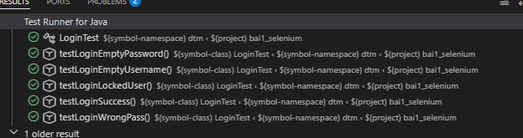

Bài tập 2: TESTNG SUITES, GROUPS VÀ PARALLEL EXECUTION

Bài tập 2.1 XÂY DỰNG TESTNG SUITE XML (1.0 điểm)
2.2.1 Giới thiệu
Trong kiểm thử tự động với TestNG, file testng.xml được sử dụng để quản lý và điều phối việc thực thi các test case. Thông qua file này, người kiểm thử có thể xác định các class cần chạy, phân nhóm test case theo groups như smoke hoặc regression, đồng thời lựa chọn chạy từng nhóm kiểm thử phù hợp với mục đích kiểm tra.
Trong bài thực hành này, các test case được tổ chức thành nhiều class khác nhau và được phân nhóm để kiểm soát việc chạy test thông qua Testing Suite XML.
2.2.2 Thiết kế Test Case
TC ID | Class | Test Case | Nhóm kiểm thử | Mô tả | Kết quả mong đợi | Kết quả thực tế
TC01 | LoginTest | testLoginSuccess | smoke, regression | Kiểm tra đăng nhập hợp lệ | Đăng nhập thành công | Pass
TC02 | LoginTest | testLoginWrongPassword | regression | Kiểm tra đăng nhập với mật khẩu sai | Hiển thị lỗi đăng nhập | Pass
TC03 | CartTest | testAddToCart | smoke, regression | Kiểm tra thêm sản phẩm vào giỏ hàng | Sản phẩm được thêm vào giỏ | Pass
TC04 | CartTest | testRemoveFromCart | regression | Kiểm tra xóa sản phẩm khỏi giỏ hàng | Sản phẩm bị xóa khỏi giỏ | Pass
TC05 | CheckoutTest | testCheckoutSuccess | smoke, regression | Kiểm tra thanh toán thành công | Chuyển sang trang hoàn tất | Pass
TC06 | CheckoutTest | testCheckoutCancel | regression | Kiểm tra hủy quá trình thanh toán | Quay lại trang trước | Pass

2.2.3 Kết quả thực hiện
Sau khi cấu hình và chạy test bằng TestNG Suite, kết quả thu được như sau:
Lần chạy | Nhóm test | Số test case chạy | Kết quả
Lần 1 | Smoke | 3 | Pass
Lần 2 | Regression | 6 | Pass
Tất cả các test case đều thực thi thành công và cho kết quả đúng với mong đợi.
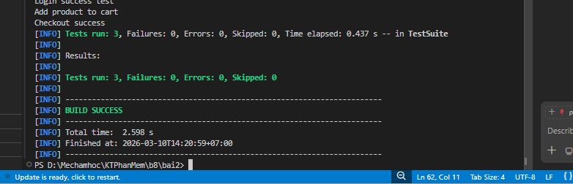

Bài tập 2.2 PARALLEL EXECUTION VỚI THREADLOCAL (1.0 điểm)
2.2.1 Giới thiệu
Trong Selenium, khi chạy nhiều test cùng lúc có thể xảy ra xung đột nếu các test sử dụng chung WebDriver. Để khắc phục điều này, bài thực hành sử dụng ThreadLocal<WebDriver> để mỗi thread có một WebDriver riêng. Kết hợp với cấu hình parallel trong TestNG, các test class có thể chạy song song một cách an toàn.
2.2.2 Thiết kế Test Case
- Thiết kế
Một lớp DriverFactory được tạo ra để quản lý WebDriver bằng ThreadLocal.
Các phương thức chính của lớp này gồm:
Phương thức | Chức năng
initDriver() | Khởi tạo WebDriver theo loại trình duyệt
getDriver() | Lấy WebDriver của thread hiện tại
quitDriver() | Đóng trình duyệt sau khi test hoàn tất
Việc sử dụng ThreadLocal giúp đảm bảo mỗi luồng thực thi có một driver riêng, tránh xảy ra lỗi khi chạy song song.
- Cấu hình chạy song song
File testng.xml được cấu hình như sau:
parallel="classes" : cho phép chạy song song theo class
thread-count="2" : sử dụng 2 thread để thực thi test
Điều này có nghĩa là hai lớp test có thể chạy đồng thời trên hai thread khác nhau.

TC ID | Bước | Trường kiểm tra | Giá trị đầu vào | Kỹ thuật | Kết quả mong đợi | Kết quả thực tế
TC01 | Chạy test suite bằng file testng.xml | Parallel execution | 2 test class | Parallel Testing | Các test class được thực thi đồng thời | Pass
TC02 | Mỗi test class khởi tạo driver bằng DriverFactory | ThreadLocal WebDriver | Chrome browser | White-box | Mỗi thread có một WebDriver riêng | Pass
TC03 | Thực thi LoginTest và CartTest cùng lúc | Selenium Driver | Trang saucedemo | Parallel Testing | Hai cửa sổ Chrome mở gần như đồng thời | Pass
TC04 | Sau khi test kết thúc gọi phương thức quitDriver() | Driver cleanup | WebDriver instance | White-box | Trình duyệt được đóng đúng sau khi test | Pass

2.2.3 Kết quả thực hiện
Sau khi chạy test suite với cấu hình parallel execution:
- Hai test class được thực thi đồng thời
- Hai cửa sổ trình duyệt Chrome được mở cùng lúc
- Không xảy ra lỗi xung đột WebDriver
Kết quả chạy test:
- Tổng số test: 2
- Test pass: 2
- Test fail: 0

Bài tập 3: KIỂM THỬ HỘP TRẮNG CƠ BẢN – STATEMENT & BRANCH

COVERAGE

Bài tập 3.1 PHÂN TÍCH CFG VÀ TÍNH TOÁN COVERAGE (1.0 điểm)
3.1.1 Giới thiệu
Kỹ thuật kiểm thử hộp trắng (White-box Testing) để phân tích cấu trúc điều khiển của chương trình. Dựa trên mã nguồn của hàm xếp loại học lực, tiến hành xây dựng Control Flow Graph (CFG) và thiết kế test case nhằm đạt Statement Coverage và Branch Coverage.
- Control Flow Graph (CFG)
- Các nút chính của đồ thị luồng điều khiển:
Node | Điều kiện
N1 | diemTB < 0 hoặc diemTB > 10
N2 | diemTB ≥ 8.5
N3 | diemTB ≥ 7.0
N4 | diemTB ≥ 5.5
N5 | coThiLai
Sơ đồ:

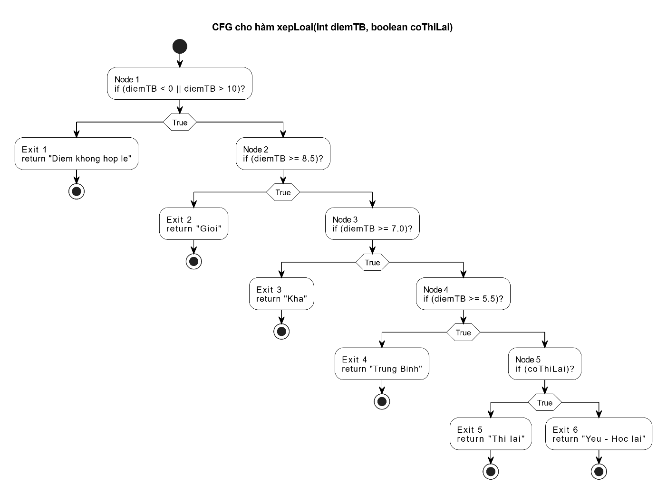

3.1.2 Thiết kế Test Case
TC | diemTB | coThiLai | Đường đi thực thi | Kết quả mong đợi
TC1 | -1 | false | N1(True) | Diem khong hop le
TC2 | 9 | false | N1(F) → N2(True) | Gioi
TC3 | 7.5 | false | N1(F) → N2(F) → N3(True) | Kha
TC4 | 6 | false | N1(F) → N2(F) → N3(F) → N4(True) | Trung Binh
TC5 | 4 | true | N1(F) → N2(F) → N3(F) → N4(F) → N5(True) | Thi lai
TC6 | 4 | false | N1(F) → N2(F) → N3(F) → N4(F) → N5(F) | Yeu - Hoc lai
- Statement Coverage
Statement Coverage được tính theo công thức:
Statement Coverage = (Số lệnh đã thực thi / Tổng số lệnh) × 100%
Với 6 test case ở trên, tất cả các câu lệnh trong chương trình đều được thực thi ít nhất một lần.
Statement Coverage = 100%
- Branch Coverage
Branch Coverage đo mức độ bao phủ của các nhánh điều kiện True/False.
Các nhánh cần kiểm tra:
Node | Nhánh True | Nhánh False
N1 | TC1 | TC2–TC6
N2 | TC2 | TC3–TC6
N3 | TC3 | TC4–TC6
N4 | TC4 | TC5–TC6
N5 | TC5 | TC6
Tất cả các nhánh True và False đều được kiểm tra.
Branch Coverage = 100%
3.1.3 Kết quả thực hiện
Sau khi thực hiện các test case bằng TestNG, kết quả thu được:
- Tổng số test case: 6
- Test pass: 6
- Test fail: 0
Các test case đã bao phủ toàn bộ luồng điều khiển của chương trình.
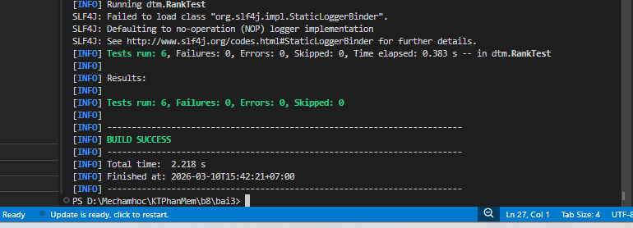

Bài tập 3.2: STATEMENT & BRANCH COVERAGE THỰC TẾ (1.0 điểm)

3.2.1 Phân tích CFG
Danh sách node
- N1: soM3 <= 0
- N2: loaiKhachHang.equals("ho_ngheo")
- N3: loaiKhachHang.equals("dan_cu")
- N4: soM3 <= 10
- N5: soM3 <= 20
Các cạnh
- N1 True → return 0
- N1 False → N2
- N2 True → don_gia = 5000 → return
- N2 False → N3
- N3 True → N4
- N3 False → don_gia = 22000 → return
- N4 True → don_gia = 7500 → return
- N4 False → N5
- N5 True → don_gia = 9900 → return
- N5 False → don_gia = 11400 → return

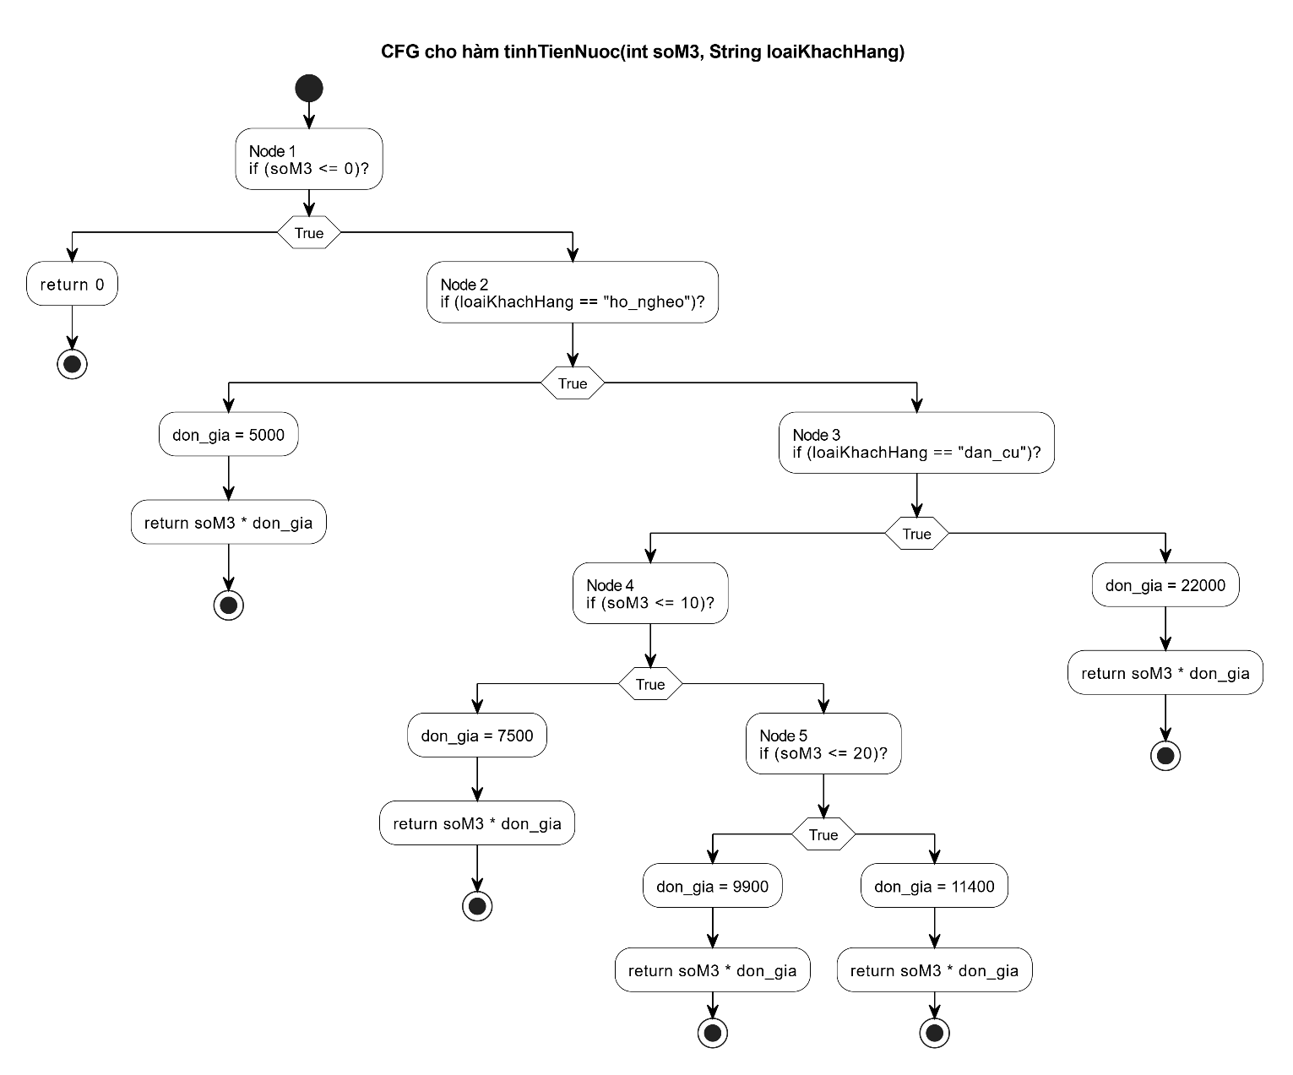

    - Đếm tổng số lệnh và tổng số nhánh
- Số lệnh cần xét: Các lệnh chính:
- if (soM3 <= 0)
- return 0
- double don_gia
- if (loaiKhachHang.equals("ho_ngheo"))
- don_gia = 5000
- else if (loaiKhachHang.equals("dan_cu"))
- if (soM3 <= 10)
- don_gia = 7500
- else if (soM3 <= 20)
- don_gia = 9900
- don_gia = 11400
- don_gia = 22000
- return soM3 * don_gia
➡️ Tổng số lệnh: 13
- Số nhánh: Có 5 điều kiện:
- N1
- N2
- N3
- N4
- N5
- Mỗi điều kiện có 2 nhánh True/False
➡️ Tổng số nhánh = 5 × 2 = 1
    - Bộ test tối thiểu đạt 100% Statement Coverage

TC ID | soM3 | loaiKhachHang | Đường đi | Kết quả mong đợi
TC1 | 0 | ho_ngheo | N1(True) | 0
TC2 | 5 | ho_ngheo | N1(F) → N2(True) | 25000
TC3 | 8 | dan_cu | N1(F) → N2(F) → N3(True) → N4(True) | 60000
TC4 | 15 | dan_cu | N1(F) → N2(F) → N3(True) → N4(F) → N5(True) | 148500
TC5 | 25 | dan_cu | N1(F) → N2(F) → N3(True) → N4(F) → N5(F) | 285000
TC6 | 5 | kinh_doanh | N1(F) → N2(F) → N3(F) | 110000

    - Bộ test tối thiểu đạt 100% Statement Coverage
Bảng phủ nhánh
Nhánh | Mô tả | TC phủ
N1-True | soM3 <= 0 đúng | TC1
N1-False | soM3 > 0 | TC2, TC3, TC4, TC5, TC6
N2-True | khách hàng ho_ngheo | TC2
N2-False | không phải ho_ngheo | TC3, TC4, TC5, TC6
N3-True | khách hàng dan_cu | TC3, TC4, TC5
N3-False | không phải dan_cu | TC6
N4-True | soM3 <= 10 | TC3
N4-False | soM3 > 10 | TC4, TC5
N5-True | soM3 <= 20 | TC4
N5-False | soM3 > 20 | TC5

    - Kết quả kiểm thử
Sau khi chạy TestNG:
- Tổng số test case: 6
- Pass: 6
- Fail: 0
Bộ test đã bao phủ toàn bộ câu lệnh và toàn bộ nhánh điều kiện trong chương trình.
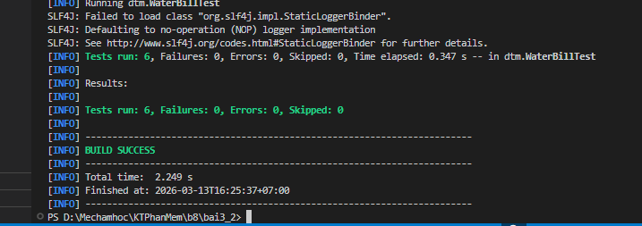

Bài Tập 4: PATH COVERAGE & CYCLOMATIC COMPLEXITY

(ĐỘ PHỨC TẠP)

Bài tập 4.1 TÍNH CC VÀ BASIS PATH (1.0 điểm)
4.1.1 Đếm số lượng decision (D). Tính CC theo công thức nhanh
Đếm số lượng Decision (D)
Trong hàm tinhPhiShip, các cấu trúc điều kiện (decision) bao gồm:
Decision | Điều kiện
D1 | trongLuong <= 0
D2 | vung.equals("noi_thanh")
D3 | trongLuong > 5
D4 | vung.equals("ngoai_thanh")
D5 | trongLuong > 3
D6 | trongLuong > 2
D7 | laMember

Tổng số decision: D = 7
Tính Cyclomatic Complexity (CC)
Sử dụng công thức nhanh:
CC = D + 1
Trong đó:
D = 7
Do đó:
CC = 7 + 1 = 8
4.1.2 Vẽ CFG đầy đủ cho hàm tinhPhiShip

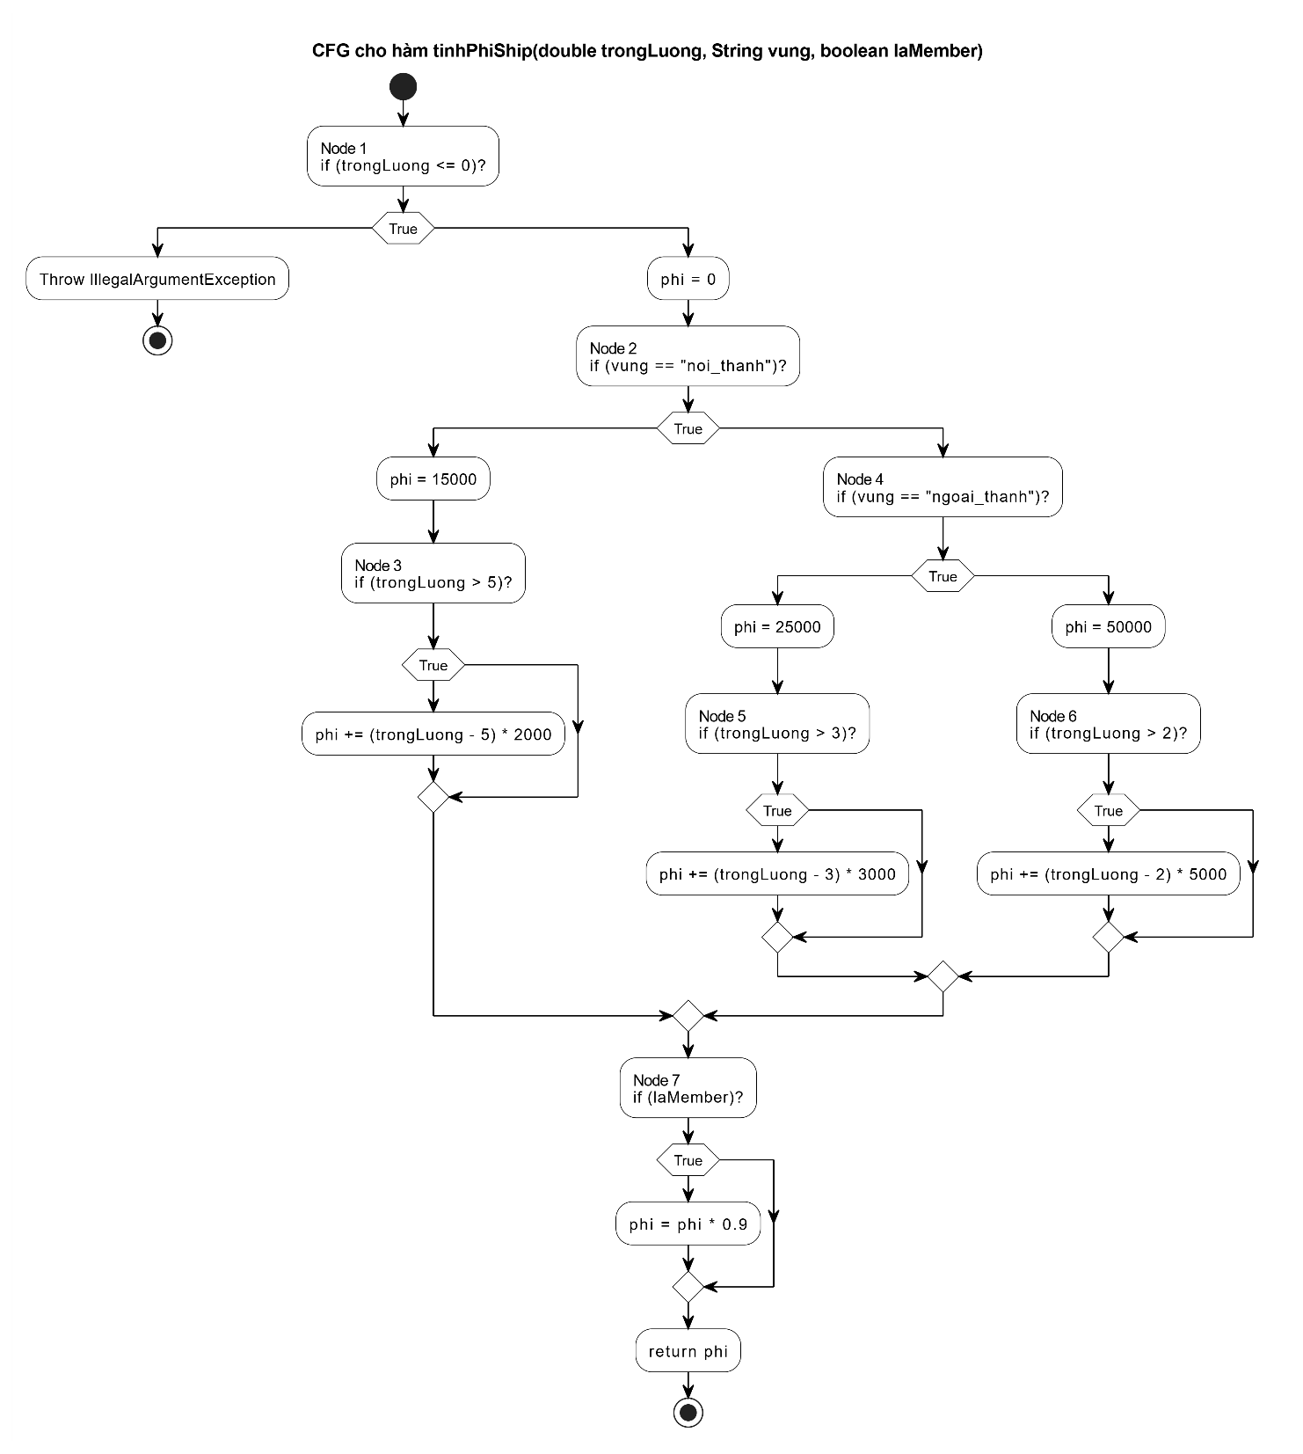

4.1.3 Kiểm tra lại CC = E - N + 2P
Từ CFG của hàm tinhPhiShip xác định được:
- Số node (N) = 19
- Số cạnh (E) = 25
- Số thành phần liên thông (P) = 1
Áp dụng công thức: CC = E - N + 2P = 25 - 19 + 2×1 = 8
Vậy Cyclomatic Complexity của hàm là 8. Kết quả này cũng đúng với công thức nhanh:
CC = D + 1 = 7 + 1 = 8
4.1.4 Thiết kế tập Basis Path
Do CC = 8, cần thiết kế 8 đường cơ sở độc lập.
Path | Đường đi cơ sở | Dữ liệu test | Kết quả mong đợi
P1 | D1(T) | trongLuong=-1, vung="noi_thanh", laMember=false | Ném ngoại lệ
P2 | D1(F) → D2(T) → D3(F) → D7(F) | 4, "noi_thanh", false | 15000
P3 | D1(F) → D2(T) → D3(T) → D7(F) | 8, "noi_thanh", false | 21000
P4 | D1(F) → D2(F) → D4(T) → D5(F) → D7(F) | 2, "ngoai_thanh", false | 25000
P5 | D1(F) → D2(F) → D4(T) → D5(T) → D7(F) | 5, "ngoai_thanh", false | 31000
P6 | D1(F) → D2(F) → D4(F) → D6(F) → D7(F) | 1, "khac", false | 50000
P7 | D1(F) → D2(F) → D4(F) → D6(T) → D7(F) | 4, "khac", false | 60000
P8 | D1(F) → D2(T) → D3(T) → D7(T) | 6, "noi_thanh", true | 14400

Bài tập 4.2 VIẾT TEST CASE TESTNG TỪ BASIS PATH (1.0 điểm)
Kết quả thực hiện 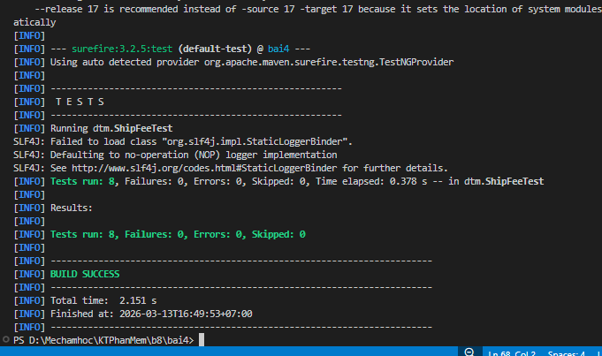

Bài tập 5: CONDITION COVERAGE & MC/DC – KIỂM THỬ ĐIỀU KIỆN PHỨC TẠP

Bài tập 5.1 PHÂN TÍCH CONDITION VÀ MC/DC (1.0 điểm)
5.1.1 Xác định tất cả điều kiện đơn. Lập bảng chân trị (truth table) cho toàn bộ biểu thức
Xác định các điều kiện đơn
- Đặt:
- A: tuoi >= 22
- B: thuNhap >= 10_000_000
- C: coTaiSanBaoLanh
- D: diemTinDung >= 700
- Khi đó:
- dieuKienCoBan = A && B
- dieuKienBaoDam = C || D
- Kết quả cuối:
F = (A && B) && (C || D)
Bảng chân trị

Row | A | B | C | D | A&&B | C||D | F = (A&&B)&&(C||D)
1 | T | T | T | T | T | T | T
2 | T | T | T | F | T | T | T
3 | T | T | F | T | T | T | T
4 | T | T | F | F | T | F | F
5 | T | F | T | T | F | T | F
6 | T | F | T | F | F | T | F
7 | T | F | F | T | F | T | F
8 | T | F | F | F | F | F | F
9 | F | T | T | T | F | T | F
10 | F | T | T | F | F | T | F
11 | F | T | F | T | F | T | F
12 | F | T | F | F | F | F | F
13 | F | F | T | T | F | T | F
14 | F | F | T | F | F | T | F
15 | F | F | F | T | F | T | F
16 | F | F | F | F | F | F | F

5.1.2 Chọn tập test case đạt Condition
Mục tiêu: mỗi điều kiện đơn A, B, C, D đều phải nhận cả True và False ít nhất một lần.
Chọn bộ test tối thiểu:
TC | A | B | C | D | Kết quả
TC1 | T | T | T | T | T
TC2 | F | F | F | F | F
Với 2 test này:
- A có T/F
- B có T/F
- C có T/F
- D có T/F
=> Đạt Condition Coverage
Dữ liệu tương ứng
TC | tuoi | thuNhap | coTaiSanBaoLanh | diemTinDung | Kết quả mong đợi
TC1 | 25 | 12000000 | true | 750 | true
TC2 | 20 | 8000000 | false | 650 | false

5.1.3 Phân tích MC/DC
MC/DC yêu cầu: mỗi điều kiện đơn phải được chứng minh là tự nó có thể làm thay đổi kết quả trong khi các điều kiện còn lại giữ nguyên.
- Điều kiện A
Chọn 2 dòng:
- Row 1: A=T, B=T, C=T, D=T → F=T
- Row 9: A=F, B=T, C=T, D=T → F=F
=> Chỉ A thay đổi, kết quả đổi
=> A đạt MC/DC
- Điều kiện B
Chọn 2 dòng:
- Row 1: T,T,T,T → T
- Row 5: T,F,T,T → F
=> Chỉ B thay đổi
=> B đạt MC/DC
- Điều kiện C
Chọn 2 dòng:
- Row 4: T,T,F,F → F
- Row 2: T,T,T,F → T
=> Chỉ C thay đổi
=> C đạt MC/DC
- Điều kiện D
Chọn 2 dòng:
- Row 4: T,T,F,F → F
- Row 3: T,T,F,T → T
=> Chỉ D thay đổi
=> D đạt MC/DC
Tập test tối thiểu cho MC/DC
Lấy các dòng không trùng để được tập nhỏ nhất:
- Row 1
- Row 2
- Row 3
- Row 4
- Row 5
- Row 9
=> 6 test case
Bảng test MC/DC
TC | tuoi | thuNhap | coTaiSanBaoLanh | diemTinDung | A | B | C | D | Kết quả mong đợi
TC1 | 25 | 12000000 | true | 750 | T | T | T | T | true
TC2 | 25 | 12000000 | true | 650 | T | T | T | F | true
TC3 | 25 | 12000000 | false | 750 | T | T | F | T | true
TC4 | 25 | 12000000 | false | 650 | T | T | F | F | false
TC5 | 25 | 8000000 | true | 750 | T | F | T | T | false
TC6 | 20 | 12000000 | true | 750 | F | T | T | T | false

Bài tập 5.2 VIẾT TEST TESTNG TỪ MC/DC (1.0 điểm)
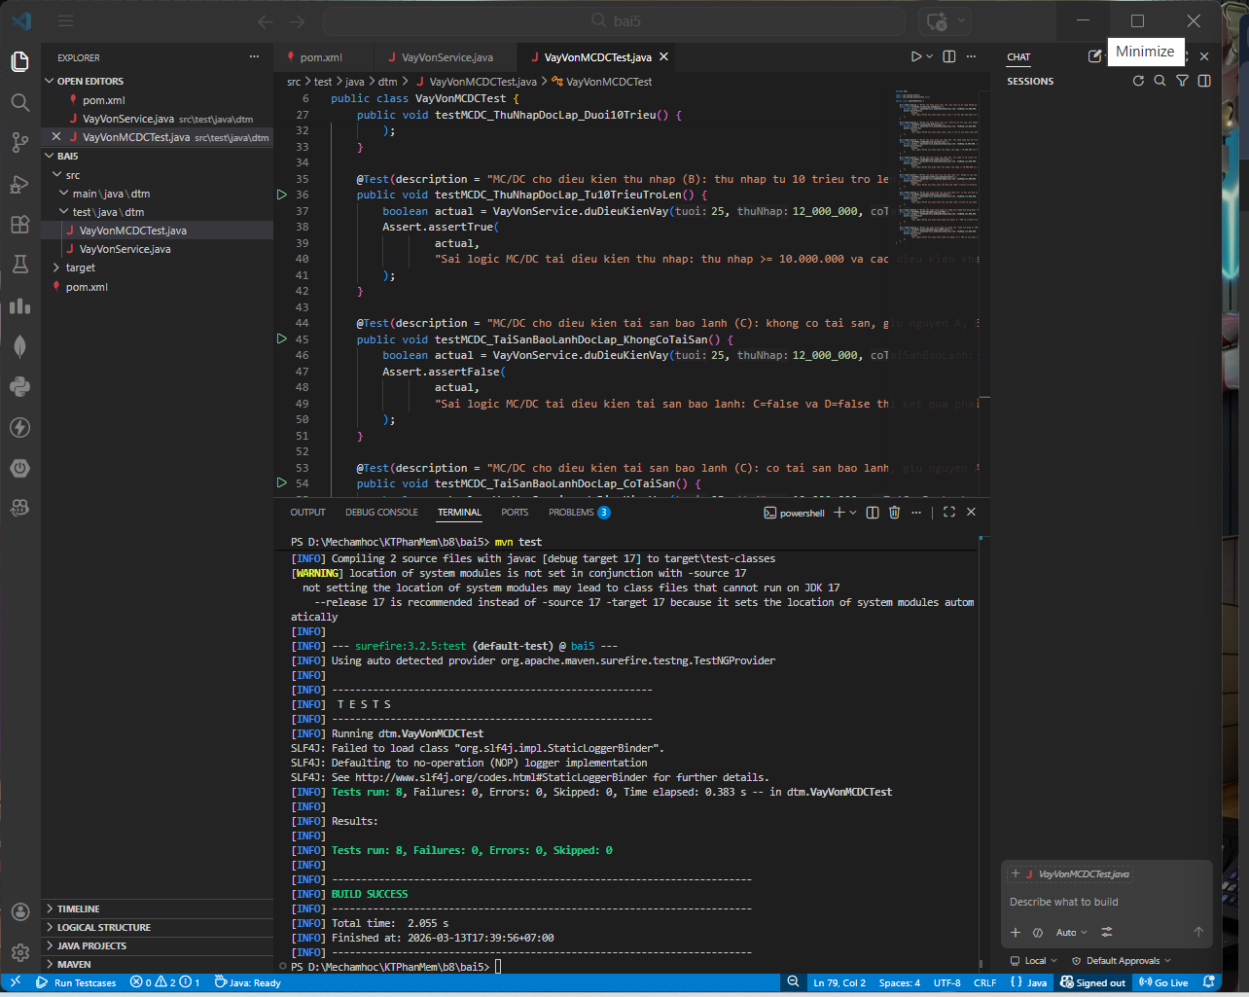

Bài tập 6 TÍCH HỢP WHITE-BOX TESTING VỚI SELENIUM WEBDRIVER

Bài tập 6.1 TDD: THIẾT KẾ CFG → VIẾT TEST → VIẾT CODE (1.0 điểm)
6.1.1 Quy tắc số điện thoại hợp lệ
Một số điện thoại được xem là hợp lệ khi thỏa các điều kiện sau:
- Bắt đầu bằng 0 hoặc +84.: Nếu bắt đầu bằng +84 thì cần chuẩn hóa về dạng bắt đầu bằng 0.
- Sau khi chuẩn hóa, số điện thoại phải bắt đầu bằng một trong các đầu số di động hợp lệ:
03, 05, 07, 08, 09
- Tổng độ dài sau khi chuẩn hóa phải là 10 chữ số.
- Số điện thoại chỉ được chứa các ký tự:
0-9, dấu + và khoảng trắng
Bước 1 – Phân tích CFG
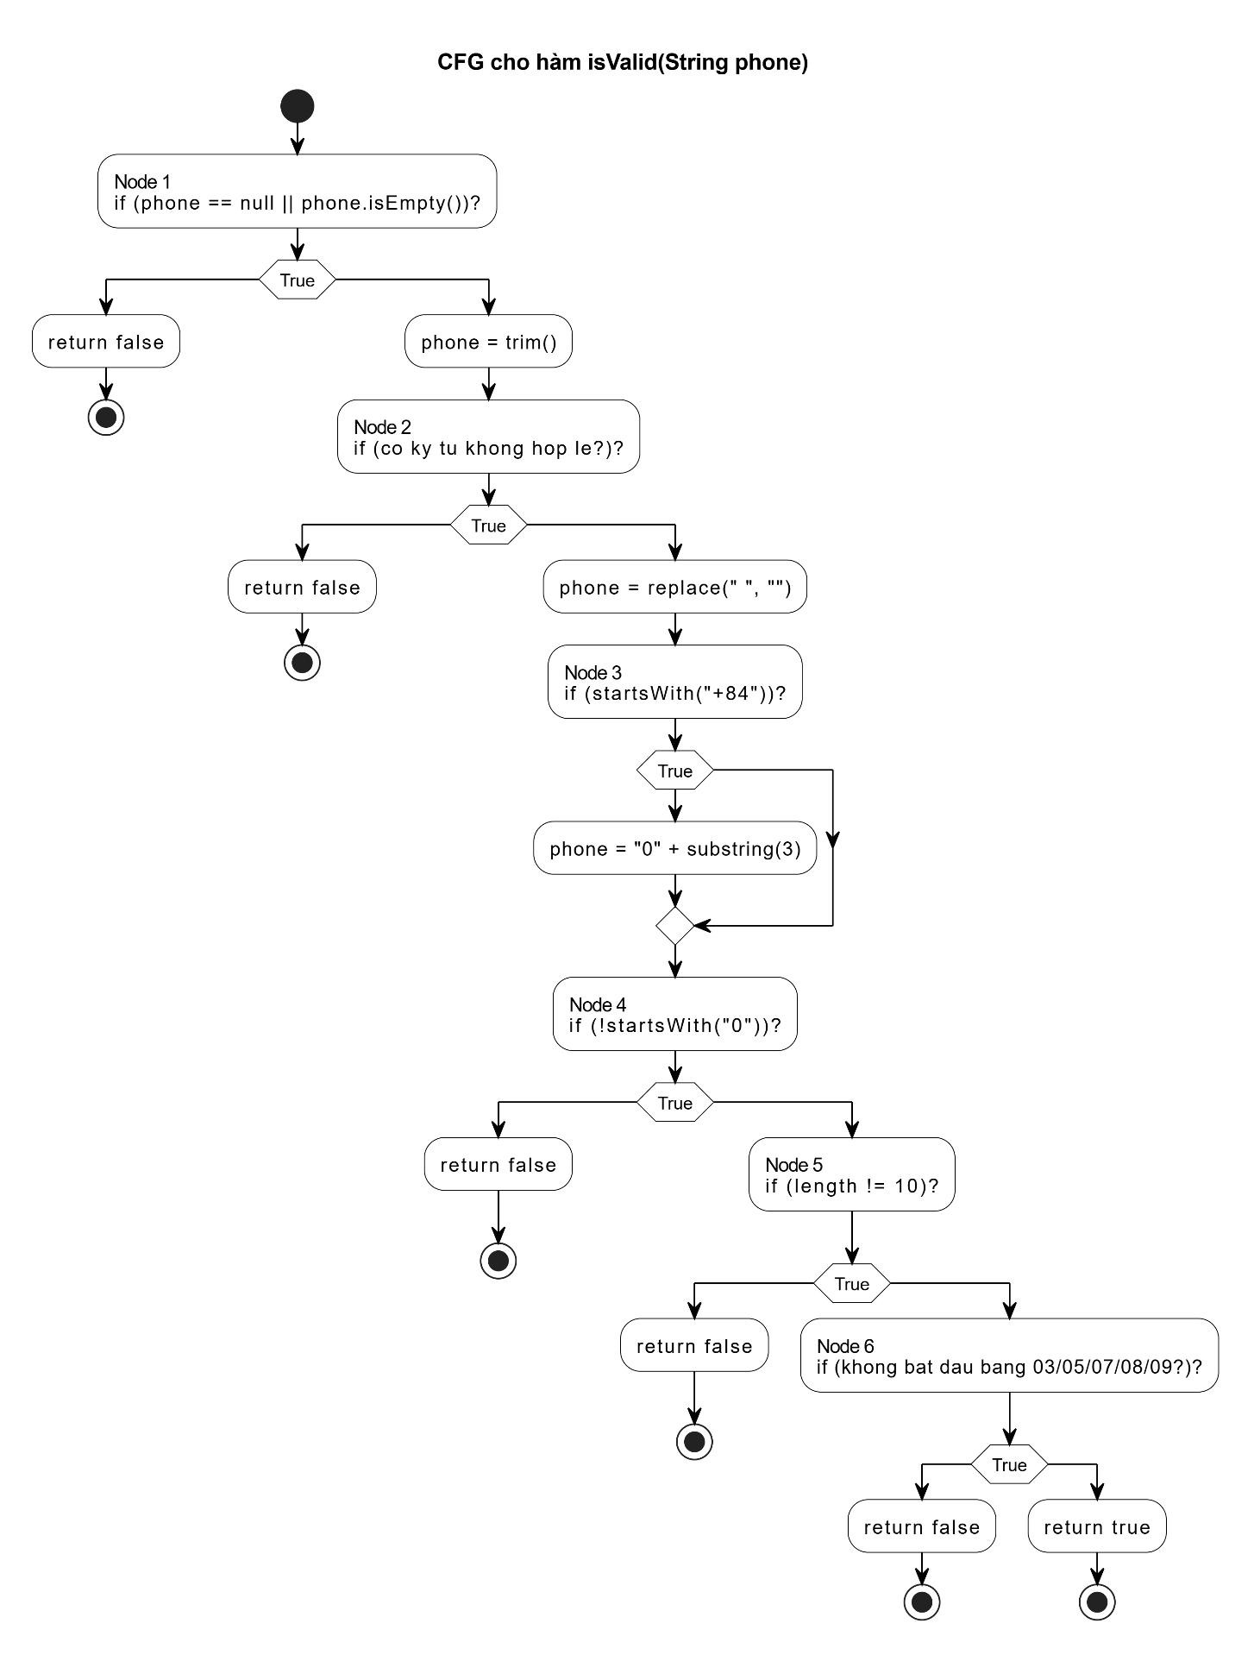
Cyclomatic Complexity
D = 6
CC = D + 1 = 7
→ cần 7 test case

Bước 2 – Viết TEST trước (RED)
Bước 3 – Viết Code chức năng (GREEN):
Bước 4 – Đo Coverage:
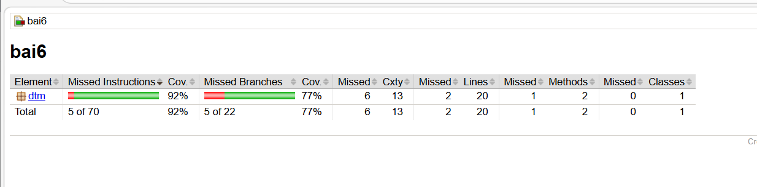

Bài tập 6.2 WHITE-BOX
- Vẽ CFG mô tả luồng xử lý form: nhập liệu → validate → hiển thị kết quả (phân tích source HTML và logic JS)

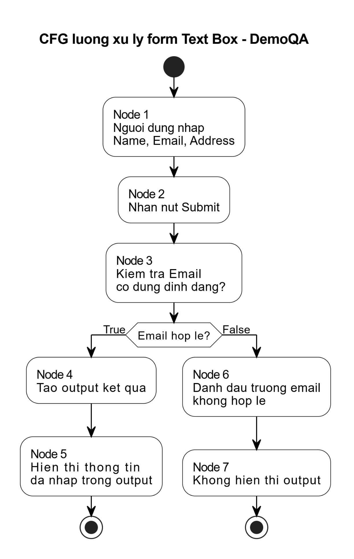

- Từ CFG, xác định các Boundary Value và trường hợp biên (empty, khoảng trắng, ký tựđặc biệt, email sai định dạng)

- 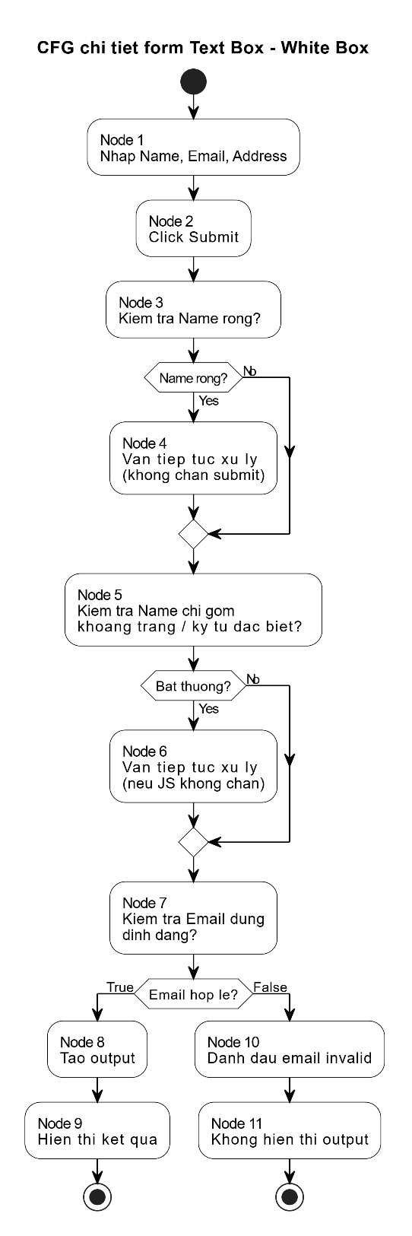
Viết class Selenium 'TextBoxWhiteBoxTest' với các test case tương ứng, sử dụng Page
Object Model (TextBoxPage.java)

